ETAPA DE DESARROLLO – APP WEB
APP WEB GANADERA
GRUPO 35

Cristian David Moreno C.C: 1.007.378.776
Juan Diego Rodríguez Mahecha C.C 1.110.594.404
Juan Felipe Alfonso Martinez C.C 1.136.889.943
Henry Cardona E-mail: hearkaes@hotmail.com
Pedro Antonio Picalua E-mail: pedropicalua1984@hotmail.com
Felipe Gallego Ramirez E-mail: felipegallego600@gmail.com

MinTIC

DOCUMENTACIÓN DE PROYECTO APP WEB GANADERA
https://github.com/Kyonax/app-web-ganadera
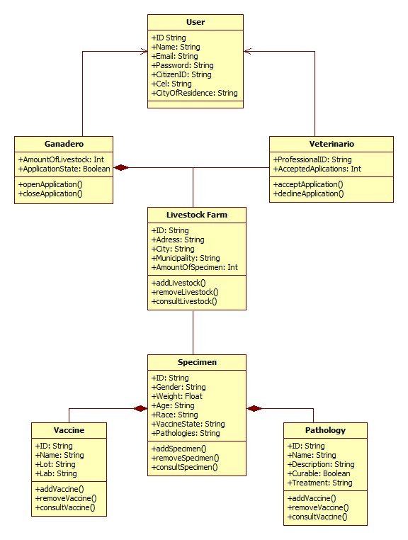
ETAPA DE DESARROLLO
Clases, parámetros, y conexión

A DESARROLLAR | A CARGO DE | ENFOCADO EN | CARPETA DE PROYECTO
Clase Usuario/Persona – con sus respectivos parámetros. | Henry Cardona | Desarrollo de Back-End - Software | Ganaderia.App.Dominio/Entidades
Clase Ganadero/Veterinario – con sus respectivos parámetros. | Pedro Antonio | Desarrollo de Back-End - Software | Ganaderia.App.Dominio/Entidades
LiveStock | Cristian
Frontend Registro/Login  Con decisiones de rol de Usuario - Boostrap | Santiago Alvarez  Felipe Gallego | Desarrollo Front-End - Software | Ganaderia.App.Presentación/Pages
Desarrollo Mockup V2 – Base a la Historia de Usuario | Juan Diego – Compañía de Santiago y Felipe Gallego | Documentación de Trabajo | misc/

- Las Clases se desarrollaran con los atributos encontrados en el Diagrama UML, realizando la respectiva conexión de métodos en la carpeta de Persistencia.

- Los métodos creados requerirán de unos parámetros que se deberán crear después de la implementación de los métodos.

- De ser posible, realizar la conexión a la base de datos de LocalHost con todos los atributos de las clases.

